机密★启用前
2020年湖南省普通高中学业水平合格性考试模拟试卷二(长郡版)
生物
本试卷包括选择题和非选择题两部分。时量60分钟，满分100分。
一、选择题：本卷共30题，每题2分，共60分。在每题给出的四个选项中，只有一项是符合题目要求的。
1.下列各项中，能揭示动植物细胞统一性的是
A.细胞学说 B.进化学说 C.分离定律 D.中心法则
2.如图为某细胞亚显微结构的模式图。下列叙述正确的是
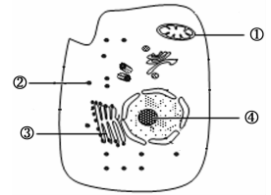
A.①为光合作用的场所 B.②为合成蛋白质的场所 C.③为染色质 D.④为液泡
3.下列关于细胞核的叙述，错误的是
A.染色体和染色质是同种物质 B.核仁与核糖体的形成有关
C.细胞核是细胞代谢中心 D.核膜是双层膜
4.下表为“比较过氧化氢在不同条件下的分解”的实验，相关分析不正确的是
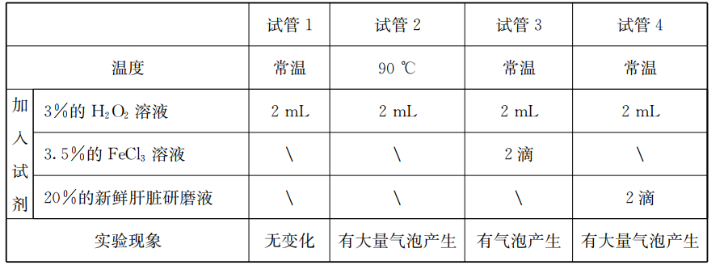
A.该实验的因变量是过氧化氢的分解速率
B.1号试管是对照组，2号试管、3号试管、4号试管是实验组
C.比较3号试管和4号试管中的实验现象，可以说明酶具有高效性
D.比较2号试管和4号试管中的实验现象，可以说明酶具有专一性
5.下列生理过程属于自由扩散的是
A.氧气进入肺泡细胞 B.红细胞吸收葡萄糖
C.丽藻吸收K⁺ D.小肠细胞吸收氨基酸
6.肌细胞收缩所需要的能量直接来自
A.肌糖原水解为葡萄糖 B.葡萄糖氧化分解
C.葡萄糖合成肌糖原 D.ATP的高能磷酸键断裂
7.下列关于细胞呼吸在生产生活中应用的叙述，不正确的是
A.面团“发起”是酵母菌产生CO₂所致 B.根部松土有利于植物对无机盐离子的吸收
C.利用乳酸菌制作酸奶过程需通风排气 D.夜晚适当降低大棚内的温度可以提高蔬菜产量
8.用高倍镜观察洋葱根尖有丝分裂中期细胞，下列结构中能够观察到的是
A.细胞壁、染色体 B.染色体、细胞板
C.染色体、赤道板 D.叶绿体、染色体
9.老年人头发会变白，原因通常是头发基部的黑色素细胞发生了
A.细胞衰老 B.细胞凋亡 C.细胞坏死 D.细胞癌变
10.在个体发育中，由一个或一种细胞增殖产生的后代，在形态、结构和生理功能上发生稳定性差异的过程称之为
A.细胞分裂 B.细胞全能性 C.细胞分化 D.细胞代谢
11.在减数分裂过程中，如图所示细胞分裂后将产生
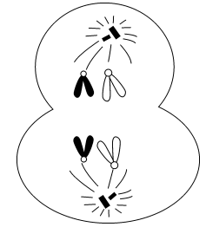
A.次级精母细胞 B.精细胞 C.初级精母细胞 D.卵细胞、极体
12.基因型为YyRr的黄色圆粒豌豆自交，后代的表现型共有
A.1种 B.2种 C.3种 D.4种
13.如图是DNA分子结构模式图，错误的是
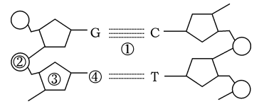
A.①氢键 B.②磷酸基团 C.③核糖 D.④腺嘌呤
14.下列关于基因、蛋白质和性状关系的叙述，正确的是
A.生物体的性状完全由基因控制 B.蛋白质结构的变化不会影响性状
C.基因与性状是一一对应关系 D.蛋白质的功能可以影响性状
15.一种果蝇的突变体在21℃的气温下，生存能力很差，当气温上升到25.5℃时，突变体的生存能力大大提高。这个现象可以说明
A.基因突变是不定向的 B.突变的有害或有利取决于环境条件
C.基因突变与温度有关 D.基因突变是随机发生的
16.医学上常用一定量辐射或化学药剂对癌症病人进行放疗或化疗，这种方法依据的原理是
A.基因突变 B.基因重组 C.基因分离 D.染色体变异
17.图表示真核生物遗传信息的转录过程，下列叙述错误的是
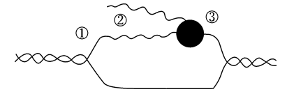
A.以①链为模板，转录出②链 B.②与核糖体结合，指导蛋白质合成
C.②的转录主要发生在线粒体 D.③表示RNA聚合酶
18.下列各图中，只含有一个染色体组的是
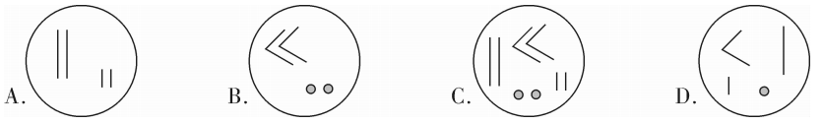
19.在一个种群中基因型为TT的个体占20%，Tt的个体占70%，tt的个体占10%。该种群中基因T和基因t的频率分别是
A.45%、55% B.55%、45% C.20%、80% D.90%、10%
20.达尔文在环球考察中观察到在加拉帕戈斯群岛的不同岛屿上生活着13种地雀，这13个物种的共同祖先来自于南美大陆。按照现代生物进化理论，下列叙述不正确的是
A.13种地雀之间存在生殖隔离
B.不同岛屿上的地雀发生了定向突变
C.自然选择使不同岛屿上地雀种群的基因频率发生了定向改变
D.突变和基因重组为地雀的进化提供了原材料
21.如图是A、B两个神经元之间的结构，下列分析正确的是
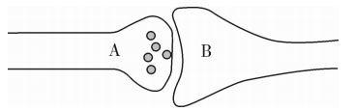
A.A、B之间通过电信号传导 B.兴奋的传递只能从A到B
C.兴奋的传递只能从B到A D.兴奋传递可从A到B，也可从B到A
22.某患者出现看懂文字而不能写字的症状，其大脑皮层最可能受损的区域是图中的
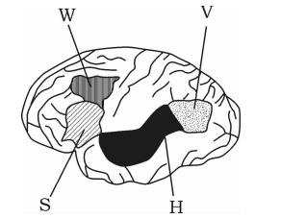
A.W区 B.V区 C.S区 D.H区
23.人体内直接参与血糖调节的激素是
A.胰岛素和生长激素 B.胰高血糖素和性激素
C.甲状腺激素和胰岛素 D.胰高血糖素和胰岛素
24.在棉花的栽培过程中，摘除顶芽能使侧芽附近
A.生长素含量减少，抑制侧芽发育 B.生长素含量减少，促进侧芽发育
C.生长素含量增加，抑制侧芽发育 D.生长素含量增加，促进侧芽发育
25.下列植物激素及其对应的主要作用中，错误的是
A.赤霉素——促进细胞伸长、种子萌发和果实发育 B.细胞分裂素——促进细胞分裂
C.乙烯——抑制果实成熟 D.脱落酸——抑制细胞分裂
26.在对某种鼠的调查中，调查范围为1公顷，第一次捕获并标记39只鼠，第二次捕获34只鼠，其中有标记的鼠17只。计算出该鼠的种群密度是每公顷
A.78只 B.88只 C.98只 D.108只
27.下图是某种群增长的曲线，下列有关叙述不正确的是
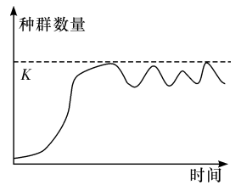
A.该曲线近似于“S”型增长曲线 B.K值是环境条件所允许达到的种群最大数量
C.种群数量达到K值后固定不变 D.种群数量达到K值后，会随环境条件变化而上下波动
28.今年以来，全球发现人感染新冠病毒，导致多人死亡。新冠病毒与感染者的关系是
A.互利共生 B.寄生 C.捕食 D.竞争
29.下列环境中最有可能发生初生演替的是
A.火山岩地区 B.弃耕的农田 C.过量砍伐的森林 D.火灾过后的草原
30.进人雨季，正是人们采食蘑菇的好时节，这体现了生物多样性的
A.直接价值 B.间接价值 C.潜在价值 D.以上三个都是
二、非选择题：本卷共4题，共40分。
31.(10分)请回答下列有关实验的问题：
(1)在“体验制备细胞膜的方法”实验中，选择 (填“植物”或“动物”)细胞作材料制备细胞膜更容易。下图表示利用人的成熟的红细胞制备细胞膜的过程，使红细胞涨破的原理是将红细胞置于 中，让其吸水。
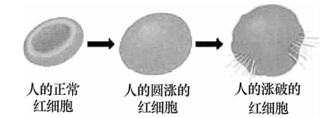
(2)将紫色洋葱鳞片叶表皮浸润在一定浓度的蔗糖溶液中，显微镜下观察到细胞发生了质壁分离现象。质壁分离是指 与细胞壁分离。在细胞发生质壁分离的过程中，可以观察到液泡会因细胞失水变 (填“大”或“小”)。
(3)在“观察口腔上皮细胞的线粒体”实验中，为了便于观察线粒体，需要对线粒体进行染色，常用的染色剂是 (填“龙胆紫”或“健那绿”)溶液。
32.(10分)根据光合作用和细胞呼吸的相关知识，回答问题：
(1)绿色植物进行有氧呼吸的场所是 ，有氧呼吸过程可以概括地分为三个阶段，其中第二阶段所完成的物质变化是下列哪项? 。
A.葡萄糖分解为丙酮酸，产生少量的[H]和少量的ATP
B.丙酮酸和水彻底分解成二氧化碳和[H]并合成少量ATP
C.[H]与氧结合生成水并合成大量ATP
(2)光合作用过程分为光反应和暗反应两个阶段，光反应为后阶段提供[H]和 。
(3)影响光合作用的外界因素有多种，如 (填两种)等。
(4)温室栽培作物常施用有机肥，有机肥经微生物分解释放出 ，为作物光合作用提供原料，有利于提高作物的产量。
33.(10分)豌豆花的颜色由一对基因A、a控制。下表是关于豌豆花色的3组杂交实验及其结果。
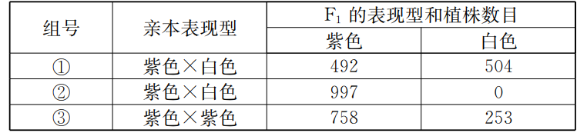
请分析回答下列问题：
(1)豌豆花的颜色中，显性性状是 。
(2)写出②组实验中亲本的基因型 。
(3)让①组F₁中的紫色个体自交，其子代中紫色与白色个体数量的比例是 。
(4)③组F₁的紫色个体中，纯合体所占比例是 。
(5)③组中，F₁中同时出现紫花与白花的现象，在遗传学上称为 。
34.(10分)下图是病毒侵人人体后发生免疫反应的部分示意图。请据图回答：
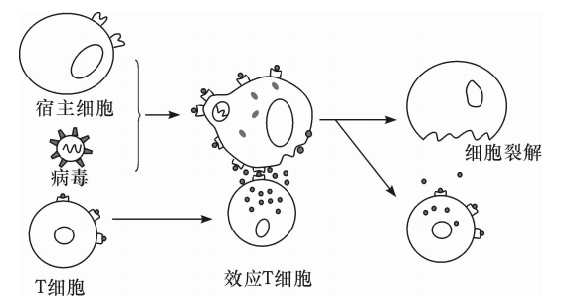
(1)免疫可以分为 免疫和特异性免疫两种类型，图示过程属于特异性免疫中的 (填“体液”或“细胞”)免疫。
(2)T细胞在接受抗原刺激后，能产生 ，促进B细胞增殖、分化。
(3)被病毒入侵的宿主细胞裂解后，释放出的病毒还需要 细胞产生的抗体和吞噬细胞的作用才能被清除。
(4)病毒表面能够引起人体产生特异性免疫反应的物质叫做 。

